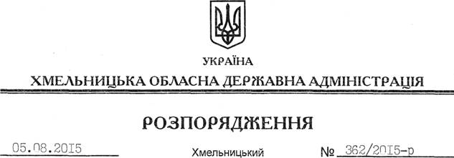

Про затвердження висновку на відповідність проектів рішень щодо добровільного об’єднання територіальних громад Конституції та законам України

На підставі статей 6, 39 Закону України “Про місцеві державні адміністрації”, відповідно до статті 7 Закону України “Про добровільне об’єднання територіальних громад”, враховуючи звернення Понінківської селищної ради Полонського району від 03 серпня 2015 року № 693:
1. Затвердити висновок на відповідність Конституції та законам України проектів рішень Понінківської селищної ради, Буртинської сільської ради Полонського району “Про добровільне об’єднання територіальних громад” щодо добровільного об’єднання територіальних громад селища Понінка та сіл Лодзянівка, Липівка Понінківської селищної ради, Буртин, Залісся, Новаки та селища Лісне Буртинської сільської ради Полонського району в об’єднану Понінківську селищну територіальну громаду з адміністративним центром у селищі Понінка (додається).
2. Контроль за виконанням цього розпорядження залишаю за собою.

Голова адміністрації М.Загородний

